آشنایی با متد كنترل فعال صدا جهت کاهش صدای محیط کار به زیر حد آسیب رسان
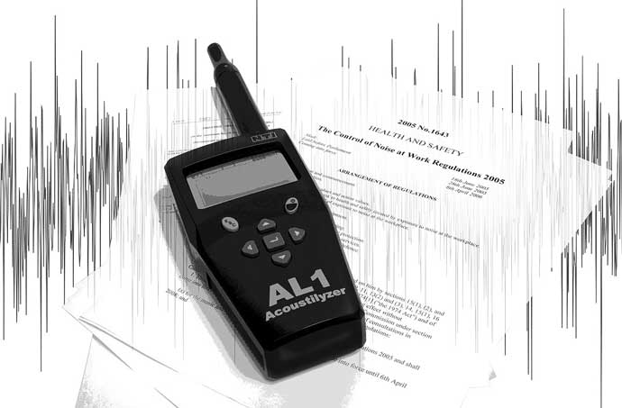

آشنایی با متد كنترل فعال صدا جهت کاهش صدای محیط کار به زیر حد آسیب رسان
فاطمه صادقی، كارشناس ارشد بهداشت حرفه ای ، مركز سلامت محیط و كار وزارت بهداشت
محمدرضا منظم، عضو هیات علمی دانشكده بهداشت دانشگاه تهران

چكیده
آمارهای مرکز سلامت محیط و کار، ارتباط مستقیمی بین ریسک فاکتور صدا در محیط کار و ابتلا به کاهش شنوایی در بین شاغلین نشان می دهد. غالبا برای دستیابی به یك كنترل صدای با راندمان بالا بایستی از تركیبی از روش های فعال و غیرفعال استفاده نمود. كنترل فعال¹ صدا عبارتست از حذف صدای ناخواسته در اثر تداخل دو موج با فاز مخالف.

كنترل فعال صدا در رنج فركانس پایین صوت از 500-20 هرتز كه در آن متدهای غیرفعال² كارآیی ندارند و یا گران می باشند به كار می رود. این متد كاربردهای موفقیت آمیزی جهت كاهش صدا در كانال های تهویه، گوشی های حفاظتی، خودروها و كابین هواپیما داشته است.
نتیجه گیری: باتوجه به كارآیی بالای روش غیرفعال برای کنترل صداهای با فركانس متوسط و بالا جهت داشتن یك سیستم كنترل صدای مطلوب توصیه می شود تكنیك های غیرفعال و فعال را برای پوشش یك رنج وسیع فركانس با یكدیگر تركیب نمایند. كاهش صدای فركانس پایین با شیوه های غیرفعال به تنهایی بسیار گران، نامناسب، غیرعملی یا سنگین خواهد بود.
واژگان كلیدی: صدا، كنترل فعال صدا، كنترل غیرفعال.
مقدمه
بر پایه آمارهای مرکز سلامت محیط و کار 45 درصد از شاغلین کشور به بیماری های کاهش شنوایی مبتلا می باشند و این بیماری در بین بیماری های شغلی رتبه نخست را داراست. همچنین بر اساس همین آمارها در سال 1388، همانگونه که در نمودار شماره 1 ملاحظه می شود شاغلین 20 درصد از کارگاه های کشور در معرض مواجهه با صدای بیش از حد مجاز قرار دارند و این عامل در میان ریسک فاکتورهای فیزیکی محیط کار در مقام اول قراردارد.

از جمله دلایل عمده بالا بودن این شاخص در کارگاه های کشور طراحی نامناسب کارگاه ها، نزدیکی بیش از حد ماشین آلات به یکدیگر، استهلاک بالای دستگاه های تولیدی، عدم اعمال مدیریت کارآ در نگهداری و تعمیرات ماشین آلات می باشد. همچنین ارایه دهندگان خدمات سلامت کار در بخش های خصوصی و دولتی، روش های سنتی غیر فعال را جهت کاهش صدای محیط کار به کار می بندند که در صورتی که میزان شدت صدا بیش از حدود آستانه مجاز باشد آسیب های شغلی متعددی بویژه کاهش شنوایی را بدنبال خواهد داشت. از طرفی دامنه وسیعی از فرکانس های صوتی در محیط های کاری و صنایع تولید و منتشر می شود. لذا آشنایی با تکنیک های مناسبی که قابلیت کاهش صدا را با کارآیی بالاتر و هزینه پایین تر تا زیر حد آسیب رسان دارا باشد ضرورت دارد.

موضوع كنترل فعال صدا موضوع تازه ای نیست و در حقیقت نخستین بار در سال 1933 توسط شخصی بنامPaul Leug اساس آن مطرح گردید. وی پیشنهاد كرد كه یك مبدل³ در مسیر یك منبع صوت برای تولید یك صدای حذف كننده ثانویه بكار رود. بیست سال بعد در 1950، Conover یك سیستم فعال برای استفاده در كاهش صدای ترانسفورماتورها شرح داد. در این مسیر افرادی همچون Jessel ، Swin banks در دهه 1970 طرح هایی را برای حذف صدای داخل یك كانال ارایه كردند كه نتایج بهتری را از عملكرد سیستم ها نشان می داد. سپس Widrow با كاربرد الگوریتم ابداعی خودش و Burgess با استفاده از فیلترهای FIR⁴ به تحقیق در این زمینه پرداختند(1).

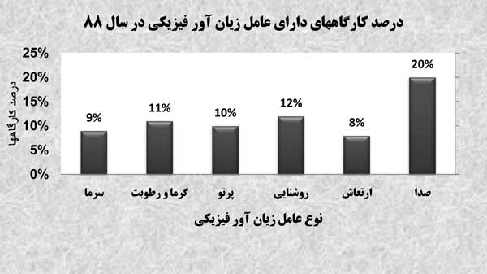

نمودار شماره1- درصد کارگاه های دارای عامل زیان آور فیزیکی در سال 1388

امروزه نیز كنترل فعال صدا یكی از موضوعات تحقیقاتی در بحث اكوستیك به شمار می رود كه در آن كاهش یا حذف میدان صوتی با ابزارهای الكترو _ آكوستیكال صورت می گیرد. این سیستم از یك بلندگو جهت تولید یك میدان صوتی كه دقیقا یك تصویر آیینه ای از صدای آزاردهنده ایجاد می كند تشكیل شده است به گونه ای كه صدای پخش شده از بلندگو سبب حذف صدای مزاحم می شود. (شكل 1)

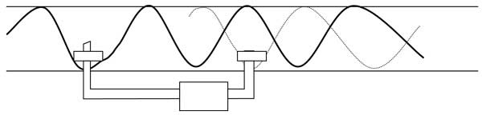
شكل 1- صدای پخش شده از بلندگو سبب حذف صدای مزاحم می شود

سایر تكنیك های كنترل صدا به روش غیرفعال (پسیو) همانند عایق گذاری⁵، صدا خفه كن ها⁶، موادجاذب، میراكننده ها، مانع ها و مافلرهای مرسومی كه امروزه در اتومبیل ها استفاده می شوند در فركانس های متوسط و بالا دارای بهترین كارآیی می باشند. اما روش های غیرفعال جهت استفاده در فركانسهای پایین حجیم، سنگین و گران می باشد. اندازه و جرم در روش غیرفعال معمولا به طول موج آكوستیكی بستگی دارد كه آنها را برای فركانس های پایین ضخیم تر و سنگین تر می سازد. وزن سبك و اندازه كوچك سیستم های فعال در مفید بودن این روش اهمیت حیاتی دارد(2).

در بحث سیستم های كنترل، 4 بخش عمده یك سیستم كنترل فعال عبارتند از:

- دستگاه، این قسمت یك سیستم فیزیكی است كه باید كنترل شود، مثال های آن یك هدفن و هوای داخل آن و یا هوای در حال گردش در یك كانال تهویه مطبوع می باشد.
- گیرنده ها، عبارتند از میكروفن ها، شتاب سنج ها یا سایر وسایلی كه صدای مزاحم را تشخیص داده و نشان می‎دهند به چه صورت سیستم كنترل در حال اجرا می باشد.
- فعال كننده ها⁷ وسایلی هستند كه به طور فیزیكی كار تغییردادن پاسخ دستگاه را انجام می دهند. معمولا آنها ابزارهای الكترومكانیكی همانند بلندگوها یا تولیدكننده های ارتعاش می باشند.
- كنترل كننده عبارتست از یك پردازشگر سیگنال (معمولا دیجیتال) كه به محرك ها می گوید چه كاری انجام دهند. كنترل كننده براساس فرمان روی سیگنال های گیرنده، معمولا و براساس اطلاع از چگونگی پاسخ دستگاه به محرك ها كار می كنند. كنترل كننده های آنالوگ نیز ممكن است استفاده شوند. اگرچه اینها دارای انعطاف كمتر و مشكلات بیشتری می باشند(3).

انواع كنترل فعال صدا:
به طور كلی 2 روش برای كنترل فعال صدا وجود دارد كه عبارتند از حذف فعال صدا⁸ ANC و كنترل آكوسیتكی ساختاری فعال ASAC⁹. در ANC، محرك ها منابع آكوستیكی (بلندگوها) هستند كه برای حذف صدای مزاحم یك سیگنال با فاز مخالف تولید می كنند. درصورتی كه در ASAC، محرك ها منابع ارتعاش (تكان دهنده ها، قطعه پیزوسرامیك و غیره) هستند كه می توانند تعیین كننده چگونگی ارتعاش سازه باشند.
اگر صدا در اثر ارتعاش یك سازه قابل انعطاف ایجاد شده باشد در این صورت ممكن است روش ASAC از روش ANC مناسب تر باشد.
روش ASAC با ANC تنها در نحوه كاربردشان فرق دارند. كنترل فعال ارتعاش یك تكنیك تعریف شده است كه به كنترل فعال صدا شباهت دارد. در هر دو حالت محرك های الكترومكانیكی پاسخ یك واسطه الاستیك را كنترل می كنند. در ANC این واسطه الاستیكی هوا یا آب است كه امواج صوت از میان آن عبور می كنند. در كنترل ASAC واسطه الاستیكی یك سازه قابل انعطاف یا بخشی از ماشین در حال ارتعاش می باشد. اختلاف اساسی این است كه ASAC بدنبال كاهش ارتعاش بدون وابستگی به آكوستیك می باشد. اگرچه صدا و ارتعاش وابستگی نزدیكی به هم دارند، كاهش ارتعاش مستلزم كاهش صدا نمی باشد (4).

مكانیسم های فیزیكی كنترل فعال صدا
ممكن است این سوال مطرح گردد كه چگونه می توان با اضافه كردن صوت بیشتر به یك سیستم ترازهای صدا را در آن كاهش داد. با پاسخ دادن به این پرسش قابلیت انجام چنین كاری را با این متد شرح خواهیم داد.

كنترل فعال صدا براساس مكانیسم های فیزیكی زیر كار می كند:
1- مكانیسم تداخل مخرب¹⁰
2- جفت شدن مقاومت ظاهری¹¹

هرگاه سیستم كنترل ایجاد یك موج صوتی به فاز معكوس كند به گونه‎ای كه باعث حذف موج صوتی مزاحم گردد، این قاعده را تداخل مخرب گویند(5). در این متد منبع ثانویه، تصویر آیینه ای امواج را تولید می كند كه دارای همان بلندی و با اختلاف فاز º 180 می باشد كه منجر به حذف تغییرات فشار صوت می شود. (شكل 2)

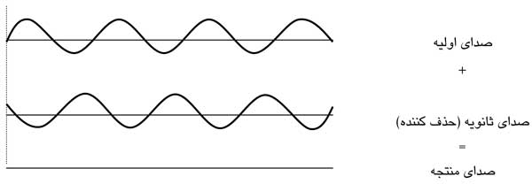

شكل 2- اساس كنترل فعال صدا

یك موج صوتی مجموعه هایی از توده های پرتراكم (پرفشار) و كم تراكم (كم فشار) در حال حركت می باشد. اگر بخش پرفشار از موجی با بخش كم فشار موجی دیگر در یك امتداد قرار گیرند دو موجب به طور مخرب تداخل می كنند و نوسانات فشار از بین می رود (صوت از بین می رود) توجه كنید كه این انطباق باید هم از نظر زمانی و هم از نظر مكانی صورت گیرد.(6)

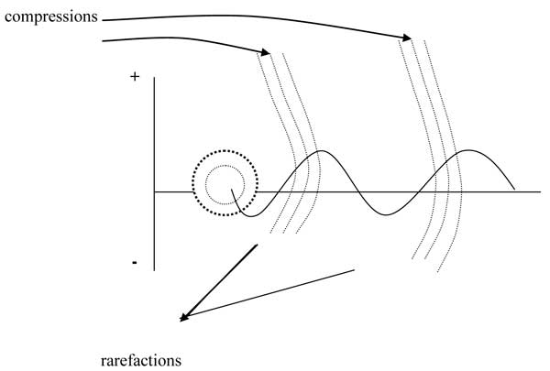

شكل 3- انتقال امواج صوتی از یك جسم مرتعش

در برخی موارد تداخل مخرب و جفت شدن مقاومت ظاهری به صورت دو روی یك سكه در نظر گرفته می شوند و در بعضی موارد نیز تداخل مخرب بدون اثر امپدانس در نظر گرفته می شود. در چنین شرایطی جنس محیط مورد توجه قرار نمی گیرد كه این مورد بستگی به اثر فاصله در كاهش انرژی امواج صوتی دارد. مثلا صدای ناشی از یك بلندگو كه در وسط یك ورزشگاه آویخته است پس از طی مسافتی كاهش می یابد، زیرا به صورت كروی منتشر می گردد و همانطور كه دورتر می شوید، انرژی صوتی در یك منطقه وسیع پخش می شود؛ زمانی كه به اندازه كافی دور شوید صوت در همه جا كاملا كاهش می یابد تا اینكه بالاخره از بین می رود. از طرفی صوت در یك هدایت كننده موجی مثل یك كانال می تواند بدون اینكه كاهش زیادی داشته باشد مسافت طولانی را طی كند. موقعیت های زیادی از قبیل دیوارها، كانال ها، ساختمان ها، جاده ها یا سایر سطوح وجود دارند كه می توانند به عنوان یك هدایت كننده امواج صوتی باشند(7).
اگر محرك یك سیستم كنترل به منبع مزاحم نزدیك باشد هر دو پدیده تداخل مخرب و جفت شدن مقاومت ظاهری می تواند رخ دهد اما وقتیكه محرك دور از منبع مزاحم باشد، آنقدر دور كه هر موج تولیدشده توسط آن قبل از رسیدن به منبع مزاحم كاملاً از بین برود چه اتفاقی می افتد؟ در این حالت هنوز تداخل مخرب نزدیك محرك می تواند به وجود آید، اگرچه این محرك نمی تواند بر مقاومت ناشی از منبع مزاحم اثر كند(8).
به عنوان مثال، بلندگوی بسیار كوچك در یك هدفن كنترل فعال روی مقاومت ظاهری ناشی از یك جنگ افزار در حال آتش در فاصله یك مایلی تاثیر نخواهد داشت، اما می تواند درون هدفن تداخل مخرب ایجاد كند. در برخی موارد یك سیستم كنترل فعال به واقع می تواند انرژی آكوستیكی را از یك سیستم جذب كند. البته، این مقدار از انرژی جذب شده توسط سیستم در مقایسه با افت های مكانیكی یا سایر افت ها در این سیستم بسیار ناچیز می باشد. با این وجود، جذب مكانیسمی ممكن برای سیستم های فعال به شمار می رود.

چه موقع كنترل فعال صدا بهترین كارآیی را دارد؟
كنترل فعال صدا برای میدان های صوتی كه از نظر فضایی ساده اند بهترین كارآیی را دارد. مثال كلاسیك آن امواج صوتی با فركانس پایین می باشند كه در حال حركت در داخل یك كانال هستند. كاراكتر فضایی یك میدان صوتی به طول موج و در نتیجه فركانس بستگی دارد. و كنترل فعال زمانی دارای بهترین عملكرد است كه طول موج در مقایسه با ابعاد اطرافش بلند باشد. مثلا در فركانس های پایین، خوشبختانه همانطور كه در بالا گفته شد متدهای غیرفعال تمایل دارند در فركانس های بالا بهترین كارآیی را دارا می باشند. اغلب سیستم های كنترل فعال صدا همانند مافلرهای فعال تكنیك های غیرفعال و فعال را بصورت توام جهت پوشش رنج وسیعی از فركانس ها به كار می برند(9).
از دستاوردهای تكنولوژی امروزی، كنترل یك میدان صوتی پیچیده فضایی می باشد. میدان صوتی اطراف خانه شما وقتی كه همسایه گیتار می نوازد به علت فركانس های بالای آن و پیچیدگی هندسه خانه و اطرافش پیچیده است. به عبارت دیگر كنترل فعال صدا در یك فضای محصور مانند كابین یك وسیله نقلیه در فركانس های پایین كه طول موج شبیه (و یا بلندتر از) یك یا چند بعد كابین باشد آسانتر است. شیوه ساده تر كنترل فعال صدای فركانس پایین در یك كانال است كه 2 بعد از فضای محصور در مقایسه با طول موج كوچك هستند. حالت بهتر زمانی است كه صدای فركانس پایین در یك جعبه كوچك كه فضای محصور در همه جهات در مقایسه با طول موج آكوستیكی كوچك باشند قراردارد.
این سیستم به طور موضعی بیشتر از فضای كروی، صوت را كاهش می دهد. عموما كاهش های كروی فقط برای میدان های صوتی ساده كه مكانیزم اولیه جفت شدن مقاومت ظاهری است حاصل می شود. همچنان كه میدان صوتی پیچیده تر می شود برای رسیدن به كاهش های كره ای تعداد بیشتری محرك مورد نیاز است. با افزایش فركانس، میدان های صوتی به سرعت آنقدر پیچیده می شوند كه ده ها یا صدها محرك برای كنترل كروی مورد نیاز خواهد بود؛ با این وجود اگر محرك ها و سیستم كنترل بتوانند به طور دقیق فاز مزاحم را ایجاد كنند، حذف حتی در فركانس های نسبتا بالا امكان پذیر است(10). صدای با باند پهن كه عبارتست از صدایی كه از رنج وسیعی از فركانس ها تشكیل شده است برای كنترل مشكل تر از صدای با باند باریك(تونال یا پریودیك) یا یك صدا به اضافه هارمونیك های (آن مضارب صحیحی از فركانس اصلی) می باشد. برای مثال، صدای با باند پهن ناشی از جریان باد بالای بدنه یك هواپیما برای كنترل خیلی سخت تر از صدای تونال ایجاد شده توسط پروانه های در حال حركت هواپیما با سرعت چرخشی ثابت می باشد (11).

كاربردهای كنترل فعال صدا
روش كنترل فعال صدا به طور موفقیت آمیزی در كنترل صدای فضاهای بسته همانند كانال ها، كابین وسایل نقلیه، لوله های خروجی(دودكش اتومبیل) و هدفن ها به كارگرفته شده است.
به ویژه هدفن های كنترل فعال صدا موفقیت های تجاری بزرگی كسب نموده اند. هدفن های فعال از مكانیزم تداخل مخرب برای حذف فركانس پایین صوت استفاده می كنند. بدین ترتیب شخصی كه از این هدفن ها استفاده می كند قادر است صداهای با فركانس متوسط و بالا همانند مكالمات و آژیرهای هشدار دهنده را بشنود.
كاربرد دیگری كه از لحاظ تجاری نیز موفق بوده مافلرهای فعال می باشند كه در دودكش های خروجی موتورهای صنعتی بكار می روند. مافلرهای كنترل فعال سال ها در كمپرسورهای تجاری، ژنراتورها، و همچنین مافلرهای فعال اتومبیل در سال های اخیر به كار رفته اند.
فن های صنعتی بزرگ نیز از كنترل فعال جهت كاهش صدا بهره گرفته اند. بلندگوهایی كه در اطراف ورودی یا خروجی فن قرار گرفته اند نه تنها موجب كاهش صدای با فركانس پایین در بالا دست یا پایین دست جریان می گردد بلكه اثربخشی و كارآیی را به حدی افزایش می دهند كه در عرض 1 یا 2 سال می توانند هزینه خود را تامین كنند. ایده حذف صدای با فركانس پایین درون كابین های وسایل نقلیه توجه بیشتری را به خود معطوف نموده است. اغلب سازندگان بزرگ هواپیما در حال توسعه در چنین سیستم هایی هستند. به ویژه برای صدای ناشی از حركت پروانه هواپیما، بلندگوها در پانل های دیوار می توانند صدای تولید شده كه با هدایت پروانه هواپیما از بدنه هواپیما عبور می كند را كاهش می دهند. سازندگان اتومبیل كنترل فعال ر ا برای كاهش صدای با فركانس پایین درون قسمت داخلی ماشین لحاظ می كنند (12).

بحث و نتیجه گیری
آمارهای مرکز سلامت محیط کار، ارتباط مستقیمی بین ریسک فاکتور صدا در محیط کار و ابتلا به کاهش شنوایی در بین شاغلین نشان می دهد. لذا جهت تنظیم برنامه های مداخله ای جهت مقابله با عامل صدا بویژه صداهای منتشره در فرکانس های پایین که در باند فرکانس 20-500 هرتز قرار دارند روش کنترل فعال بیشترین کارآیی و مزیت را دارد.
فقط با یك نگاه اجمالی اولیه بسیاری از فواید عملی تكنولوژی كنترل فعال مشاهده نمی شود. یكی از نكاتی كه در استفاده از این روش حایز اهمیت است توجه به این امر است كه كاهش صدای فركانس پایین با شیوه های غیرفعال به تنهایی بسیار گران، نامناسب، غیرعملی یا سنگین خواهد بود. بعنوان مثال، برای كاهش صدا در كابین هواپیما از ورقه های سربی اشباع شده استفاده می شود كه هزینه بسیار بالایی دارد در حالی كه در چنین مواردی كنترل فعال می تواند با هزینه بسیار كمتر به اجرا در آید.
فایده عملی دیگر این روش گستردگی دامنه مواردی است كه كنترل فعال می تواند به كار گرفته شود. به عنوان مثال با مافلرهای مرسوم ماشین، موتور انرژی خیلی زیادی را صرف دمیدن گازهای خروجی و عبور از میان مافلرهای محدودكننده می كند. در حالی كه یك مافلر كنترل فعال می تواند به خوبی با شدت فلوی كمتر عمل نماید.

سایر مزیت های این روش عبارتند از:
- افزایش دوام و عمر خستگی¹² مواد
- دارابودن هزینه های راه اندازی كمتر جهت تجهیزات كاهش دهنده و زمان كمتر برای نصب و نگهداشت پذیری¹³
- كاهش خستگی اپراتور و ارتقای سطح ارگونومی

از بین موارد مطروحه در سال های اخیر تاكید زیادی بر پتانسیل برای كاهش نگهداشت پذیری و افزایش عمر خستگی مواد شده است(13).

باتوجه به مزیت های این روش در كنترل صدای با فركانس های پایین و نیز كارآیی بالای روش غیرفعال برای صداهای با فركانس متوسط و بالا جهت داشتن یك سیستم كنترل صدای مطلوب با كارآیی بالا توصیه می شود تكنیك های غیرفعال و فعال را برای پوشش یك رنج وسیع فركانس با یكدیگر تركیب نمایند.

منابع:
1- Guicking D., Active Noise control-A Review Based on patent Applications. Proceedings Noise, 1993, 93:153-158
2- PA Nelson., S.J.Elliott., Handbook of Acoustics: Active Noise control, Malcolmj. Crocker 19,2001, PP: 849
3- Stephen J. Elliott, Practical control systems for combating audible noise in aerospace general aviation, and Military role 2004, pp.782-798
4- Jari Kataja., Marko Antila, Joint Baltic-Nordic Acoustics Meeting 2004, 8-10 June 2004, Marieh amn, Aland
5- Elliott S., Signal Processing for Active control Academic press, London, 2001,pp.189-93
6- Curtis ARD., A methodology for the design of feed back control systems for the active control of sound and vibration, proc. Active 97, Budapest, Hungary, Avg. 21-23, 1997, p.851-86.
7- Morgan , Dr., A hierarchy of permance analysis technique for adaptive active control of sound and vibration ues, J.Acoust. sac. Am., 1991,87(5):2362-2369
8- Sergent, P., Optimal placement of sources for active noise control. Acta acustica: ,1995,47-57
9- Published by JGL Acoustics, Inc. 6421 LK. Wash. Blued. N.E # 2.9 Kirkland, WA 98033(206) 827-1057: Active Noise Control No.9
10- L sujbert., G Peceli., Noise Cancellation using resonator based controller, Presented on the Active 97 the international EAA symposium on Active control of sound and vibration, ,Hungary, Budapest 2001,P.905-916
11- Sutton TJ., Elliot SJ, Me Donald., AM & sounders TJ., Active Control of Road Noise Inside Nehicles Noise Control Engineering Journal, 1994,42:9012
12- Colin D.,Kestell., Colin H., Hansen., An over View of Active Noise Control. Safety Science Journal, 1999, 5: 3-7
13- Hansen C H., Basics of Active Noise Control. Australian Acoustical Society Institution for Engineers, Notes for a half day work shop, May 1996.P.432-48

***

1- Active
2- Passive
3- Transducer
4- Finite Impulse Response
5- Insulation
6- Silencers
7- Actuators
8- Active Noise Cancellation(ANC)
9- Active Structural Acoustic Control(ASAC)
10- destructive Interference
11- Impedance Coupling
12- fatigue life
13- maintenance

